ROSA FELISBERTO NHACOTOE

Factores que Condicionam a Participação dos Pais e/ou Encarregados de Educação na Educação dos Alunos da 3ª e 4ª Classes
Estudo de Caso-Escola Primária de Malhazine

Licenciatura em Educação de Infância

Universidade Pedagógica
Maputo, 2024

ROSA FELISBERTO NHACOTOE

Factores que Condicionam a Participação dos Pais e/ou Encarregados de Educação na Educação dos Alunos da 3ª e 4ª Classes
Estudo de Caso-Escola Primária de Malhazine

Monografia científica apresentada a Faculdade de Ciências de Educação e Psicologia para a obtenção do grau de Licenciatura em Educação de Infância.

O Supervisor: Prof. Catedrático Hans Saar

Universidade Pedagógica
Maputo, 2024

Declaração

Eu, Rosa Felisberto Nhacotoe, declaro por minha honra que o presente trabalho é da minha autoria e nele observei os requisitos e recomendações da Universidade Pedagógica, concernentes à elaboração de trabalhos de investigação científica.
Declaro ainda, que este trabalho nunca foi apresentado em nenhuma outra instituição para obtenção de qualquer grau académico.

Maputo, os_______/_______/_______

______________________________________
(Rosa Felisberto Nhacotoe)

Dedicatória

Dedico o presente trabalho a todos os professores e educadores que dia após dia, empreendem os esforços na educação das crianças, que por vezes chegam a desempenhar o papel dos pais e/ou encarregados de educação.

Agradecimentos

Agradeço em primeiro lugar a Deus, pela força transmitida nos momentos mais difíceis da vida, dando-me sempre o dom da saúde e sabedoria para que eu alcance os meus sonhos.

À minha família, que sempre me apoiou em todos os momentos, e deu-me suporte moral.

Ao meu supervisor, Hans pela paciência em fazer o acompanhamento do meu trabalho, disponibilizando o seu tempo com o presente trabalho.

À todos meus colegas que sempre estiveram por perto durante os bons e maus momentos da nossa formação.

Aos professores que dedicaram o seu tempo a ensinar-nos, com o fim de transmitir conhecimentos relevantes na vida profissional e pessoal.

Ao meu marido que sempre me motivou a seguir em frente, mesmo com vários obstáculos que surgiram ao longo da realização deste trabalho.

E por fim, a todos que directa ou indirectamente contribuíram para que se torna-se uma realidade a minha formação.

Muito Obrigado!

Lista de Abreviaturas e Siglas

EE – Ensino Elementar
EP – Escola Primária
EPC – Escola primária Completa
EPCM – Escola Primária Completa de Malhazine
DE- Director da Escola
DAE- Director Adjunto Escolar
SNE- Sistema Nacional de Ensino
PEA- Processo de Ensino e Aprendizagem

RESUMO

O presente trabalho aborda essencialmente sobre os factores que condicionam a participação dos pais e/ou encarregados de educação na educação das crianças no ensino primário. Surge como uma tentativa de perceber em que medida a fraca participação dos pais e/ou encarregados de educação pode influenciar para o fraco desempenho dos alunos, em especial para a 3ª e a 4ª classes, níveis que foram objecto de analise durante a pesquisa. Para a sua elaboração, recorreu-se ao método qualitativo uma vez que não se tinha dados claros sobre o tema abordado e o método qualitativo ser o que permitiu a investigação do problema mais detalhe possível. Baseou-se numa investigação perante o estudo de caso na área de estudo, de acordo com varias técnicas de investigação como a revisão bibliográfica, entrevistas e a observação directa. Assim, foi possível perceber que a participação dos pais e encarregados de educação era condicionada por diversos factores como os sociais económicos, sociais, individuais e culturais. Os factores socioeconómicos são os que mais estão na origem da fraca participação dos pais na educação das crianças, pois na conversa com os nossos entrevistados, foi possível perceber que o baixo nível académico era um dos problemas porque não permitia uma compreensão da verdadeira importância do ensino por parte dos encarregados optando por imputar toda a responsabilidade para a escola. Mas, também, a baixa renda, ou a procura pelo trabalho para a satisfação das necessidades básicas constituía outro problema que condicionava a participação pais, pois alegavam não ter tempo para acompanhar os estudos das crianças e com isso a escola tinha que fazer por eles. A escola por seu lado tinha a responsabilidade de facilitar a interacção com os pais e/ou encarregados de educação por meio de reuniões periódicas, ou em caso de necessidade convocar os encarregados.
Palavras Chaves: Educação, ensino primário e participação dos pais.

ABSTRACT

The participation of parents in education is the main theme of this work, highlighting the analysis of the factors that influence the participation of parents in Education during primary education. Although the participation of parents in education is a theme that is widely discussed in Mozambique, the factors that influence it have not been given due emphasis. Taking this into account, it is essential to study existing responses, equate new solutions and structure new intervention challenges that respond to the pressing need for greater and better family intervention in early childhood education. The main objective of this work is to analyze the factors that influence the participation of parents in education during primary education. The study was carried out at the Complete Primary School of Malhazine, located in the city of Maputo, in the capital province of Mozambique, in the 3rd and 4th grade classes. After reviewing the literature, through a questionnaire, we went to the field where the answers from 5 different families were collected and finally the answers were balanced along with the theoretical foundations and we presented some suggestions for improving the process. teaching and learning in primary education.

Key Words: Education, primary education and parental participation.

Índice
Declaração I
Dedicatória II
Agradecimentos III
Lista de Abreviaturas e Siglas IV
RESUMO V
ABSTRACT VI
INTRODUÇÃO 1
Delimitação do tema 2
Descrição do problema 2
Justificativa 3
OBJECTIVOS 4
Objectivo geral 4
Objectivos específicos 4
Perguntas de partida 4
CAPITULO I 5
1. REFERENCIAL TEÓRICO 5
1.1 Educação 5
1.2 Participação dos pais na educação escolar 8
1.2.1 O papel da família na educação 8
1.2.2 Importância da participação dos pais na educação 9
1.2.3. Apoio da família na aprendizagem das crianças 11
1.3 Papel da escola no processo do envolvimento dos pais na educação 13
CAPITULO II 17
2.1 METODOLOGIA 17
2.2 Método biográfico ou documental 17
2.3 Trabalho de campo 18
2.3.1 Observação directa 18
2.3.2 Entrevista 18
2.4 População do estudo-criação da amostra 18
2.4.6 Descrição e localização geográfica da área de estudo 21
CAPITULO III 23
3. APRESENTAÇÃO E DISCURSÃO DOS DADOS 23
3.1 Factores que condicionam a participação dos pais e/ou encarregados de educação na educação dos filhos 23
3.2 O papel dos pais e/ou encarregados de educação no apoio a aprendizagem das crianças 27
4. CONCLUSÃO 32
5. REFERÊNCIAS BIBLIOGRÁFICAS 33
APENDICES 35
ANEXO 1 40
QUESTIONÁRIO 40

INTRODUÇÃO

O tema a que nos propomos a abordar tem a ver com os factores que condicionam a participação dos pais e/ou encarregados de educação na vida escolar das crianças do ensino primário, concretamente nas turmas da 3ª e 4ª classes na Escola Primária Completa de Malhazine, Cidade de Maputo. O mesmo procura de forma sucinta perceber os principais aspectos que concorrem para uma fraca participação dos pais, mas de um modo geral busca compreender de que forma a relação Família/Escola/Sociedade pode ser útil para o melhoramento do processo educativo e, consequentemente, melhorar no aproveitamento pedagógico das crianças nas classes referidas. Tratando-se de uma questão retórica e que está no centro do debate entre vários académicos e a sociedade no geral, o trabalho pode se tornar muito útil à medida que traz uma reflexão sobre os problemas que afectam a educação em Moçambique e podem vir a suscitar alguma visão sobre a necessidade de uma maior interacção entre os actores educativos.
O mesmo surge no contexto da problemática do baixo aproveitamento pedagógico no Ensino Primário (EP) e visa perceber as variáveis que condicionam a participação dos pais na vida escolar dos seus educando, buscando, em seguida, identificar acções que possam ser desenvolvidas para promover uma maior participação.
No contexto científico-académico, pesquisas que exploram a importância da participação dos pais na vida escolar dos seus filhos tornam-se muito importantes porque ajudam a melhorar a actuação dos actores educativos, desde os professores, directores de escola, pais e encarregados de educação, entre outros actores envolvidos no processo educativo, mas também podem servir de uma fonte de pesquisa para outros pesquisadores que se tenham interessado por temas semelhantes.
Assim, para uma melhor compreensão do que foi preterido, o trabalho encontra-se organizado da seguinte forma: introdução, a problematização, a justificativa e a delimitação dos objectivos do trabalho. No capítulo 1, falaremos do referencial teórico, buscando alguns conceitos que melhor justificam o tema abordado; no capítulo 2 falaremos da metodologia usada para a elaboração do trabalho e, por fim, no capítulo 3, falaremos sobre a análise e discussão dos resultados, assim como sobre a conclusão e a referida bibliografia usada durante a elaboração do trabalho.

Delimitação do tema
A presente pesquisa, com o título “Factores que Condicionam a Participação dos Pais e/ou Encarregados de Educação na Educação de Alunos da 3ª e 4ª Classes. Estudo de caso: Escola Primaria Completa de Malhazine (EPCM), enquadra-se no trabalho final de obtenção do grau de Licenciatura em Educação de Infância pela Universidade Pedagógica. O estudo de campo será feito na Escola Primaria Completa de Malhazine, em Maputo, no ano de 2023.

Descrição do problema
Surge que na EPCM, o aproveitamento pedagógico dos alunos da 3ª a 4ª classes, não tem sido satisfatório para a maioria dos alunos o que tem vindo a inquietar a proponente do estudo que é igualmente encarregada de educação na mesma Escola. Decorrente do mesmo, a proponente ficou curiosa em perceber qual é a razão desse baixo aproveitamento, e nas visitas que efectuou à Escola ter constatado que dentre os vários problemas se podia constatar a fraca participação dos pais e/ou encarregados de educação no acompanhamento dos estudos dos seus educandos.
Segundo Rojo, Tório, & Estébanez (2006), para qualquer tipo de acção educativa deve-se contar com a família. Esta colaboração e acordo mútuo devem basear-se no intercâmbio de informação sobre as características, necessidades e particularidades de cada criança. Uma atitude próxima e dialogante por parte do educador com as famílias, e destas com o educador, favorece o equilíbrio e a personalidade da criança. Numa perspectiva mais tradicional, “os pais habituaram-se a entregar os filhos às escolas e a demitirem-se do seu papel de educadores”.
Logo, de acordo com os autores acima, os pais também possuem uma enorme responsabilidade na educação dos seus filhos numa altura em que as escolas moçambicanas se debatem com problemas de superlotação das salas, falta de infraestruras e outros problemas motivacionais que condicionam a qualidade do ensino a vários níveis. O educador pode contribuir para a melhoria do ensino através da participação e coordenação com as instituições de ensino, fazendo um acompanhamento criterioso das aulas.
Em contradição com a ideia do ROJO & ESTÉBANEZ, em Moçambique várias famílias não apresentam esta colaboração entre os pais, educadores e as crianças, na maior parte dos casos a responsabilidade de educação escolar está voltada para os educadores, colocando os pais e/ou encarregados por fora.
Este problema é vivido até os dias de hoje e condiciona o aproveitamento pedagógico das crianças em Moçambique e particularmente na EPCM.
Assim, surge a seguinte questão: Que factores condicionam a participação dos pais e/ou encarregados de educação na educação dos seus filhos ou educandos?

Justificativa
O presente trabalho justifica-se pelo facto de a proponente ser uma estudante na Universidade Pedagógica, no Curso de Licenciatura em Educação de Infância, motivo que a fez ter curiosidade em perceber como os pais e/ou encarregados de educação podem contribuir para o melhoramento do aproveitamento pedagógico dos alunos das classes iniciais através da sua permanente participação no processo educativo. O outro motivo tem a ver com o facto de a mesma proponente ser mãe e encarregada de educação na mesma escola e acompanhar de perto os problemas vividos pela maioria dos alunos afectos à EPCM e de certa forma procurar contribuir para melhorar a actuação dos actores educativos de modo a igualmente se melhorar no aproveitamento dos alunos.
A escolha pela EPCM tem a ver com o facto de a proponente ser uma encarregada de educação e viver perto da Escola. Do ponto de vista académico, a pesquisa reveste-se de maior importância uma vez que procura consolidar estratégias visando o melhoramento do aproveitamento dos alunos, influenciando a maior participação dos pais e/ou encarregados de educação, sendo estes os maiores educadores, porque como se falou anteriormente, os pais são a principal fonte de educação dos filhos, eles têm a tarefa de facilitar o processo educativo.
Assim, com o presente trabalho espera-se que se contribua com um instrumento que vai melhorar o trabalho na EPCM, assim como aperfeiçoar as estratégias. Não se pretende com o trabalho trazer a ribalta os problemas ou as fragilidades da, para uma mera satisfação do ego pessoal, mas assim uma troca de informações visando auxiliar na consolidação de processos educativos.

OBJECTIVOS

Objectivo geral
- Analisar os factores que condicionam a participação dos pais e/ou encarregados de educação na educação dos alunos da 3ª e 4ª classe.

Objectivos específicos
- Identificar os factores que condicionam a participação dos pais e/ou encarregados de educação na educação das crianças da 3ª e 4ª classe na EPCM;
- Descrever o papel dos pais e/ou encarregados de educação no apoio a educação das crianças;
- Propor estratégias que envolvam os pais e/ou encarregados de educação na educação dos alunos.

Perguntas de partida
- Quais são os factores que condicionam a participação dos pais e/ou encarregados de educação na educação dos alunos da 3ª e 4ª classes?
- Qual é o papel dos pais na educação das crianças?
- Que estratégias podem ser adoptadas para incentivar a participação dos pais na educação das crianças?

CAPITULO I

REFERENCIAL TEÓRICO
Para compreender o assunto aqui discutido, importa analisar o significado e sentido de alguns conceitos usados ao longo desta pesquisa.

1.1 Educação

Segundo o plano curricular do ensino básico (2003), a educação é um processo pelo qual a sociedade prepara os seus membros para garantir a sua continuidade e o seu desenvolvimento. Trata-se de um processo dinâmico que busca, continuamente, as melhores estratégias para responder aos novos desafios que a continuidade, transformação e desenvolvimento à sociedade impõem.
De acordo com Durkhein (1984), educação é a acção que os adultos exercem sobre as crianças e adolescentes. Como se nota, este conceito não particulariza o espaço (familiar ou público) em que os adultos exercem a acção de educar as crianças e os adolescentes.

Durkhein (1984) definiu a educação como sendo o meio pelo qual a sociedade renova continuamente as condições da sua própria existência. A educação perpetua a reforça a hegemoneidade, começando por fixar no espírito da criança às semelhanças essências que a vida colectiva requer.

Os autores acima citados concordam que a educação visa essencialmente a transformação do estado cognitivo e responder às exigências sociais. Porém, Durkhein vai mais longe uma vez que não particulariza quem deve ser o responsável na condução do processo educativo. Para este autor, a educação deve estar a cargo de todos, isto é, a família e as instituições de ensino têm a responsabilidade de unir sinergia de modo a garantir uma boa educação para as crianças.
Este conceito se torna muito útil para o nosso trabalho já que faz uma referência a educação no seu sentido genérico fazendo uma ligação com o que se pretende através do estudo que é analisar em que medida os pais podem contribuir na melhoria do aproveitamento pedagógico dos alunos da 3ª e 4ª classes.

Uma das abordagens a considerar é a de Durkhein (2001); segundo a qual:
“(…) a finalidade da educação consiste em desenvolver em cada individuo toda a perfeição de que é susceptível; é o desenvolvimento harmónico de todas as faculdades humanas e elevar ao mais alto nível todas as potencialidades que em nós existem.”
Durkhein (2001) considera que a educação tem como tarefa essencial a formação de personalidades e a modelação do comportamento humano. A educação dota os homens de capacidade de acumular e transmitir a herança social, os conhecimentos, aptidões, costumes, crenças. No entanto, para tal é necessário que esta tenha carácter integrativo dos indivíduos no seu meio e, em última análise a educação é uma espécie do meio básico, que convenientemente administra, prepara os indivíduos para contribuir no bem-estar do seu meio social. Contudo, Morrow & Torres (1997) sugerem que não é através de uma determinada atitude pedagógica dada através da educação formal nas escolas ou de uma organização educativa, por muito perfeita que ela seja, que podemos modificar os elementos constituintes de uma sociedade e as relações existentes entre eles, mas pelo contrário é a sociedade que impõe com uma força irresistível em certos momentos da sua evolução aos processos educativos. Nesta reflexão Morrow & Torres (1997), dizem o seguinte:
“(…) a educação tem a finalidade de levar os indivíduos a compreensão dos problemas do meio em que vivem, de adquirir um conjunto de conhecimentos e de aptidões que lhes permitam melhorar progressivamente as suas condições de vida e a participação activa no desenvolvimento das colectividades a que estão ligadas”.
Do ponto de vista moral Morrow e Torres (1997) afirmam que cada sociedade possui um sistema educativo que se impõe aos indivíduos com uma força irresistível. Julga-se que se pode educar os filhos como querem, os hábitos desta sociedade devem ser obrigatoriamente aceites, se os infringirmos, estes uma vez adultos não se acham capazes de viverem no meio dos seus contemporâneos, com os quais não se encontram em concordância. Na visão de Morrow e Torres (1997):
“(…) o insucesso escolar tem sido normalmente o resultado da relação entre a instituição escolar e as crianças que frequentam o ensino sobretudo as do meio mais desfavorecidos, “
Visto que cada sociedade tem as suas regras e normas, os sistemas educativos não deveriam ser uniformes, mas sim deviam atender as particularidades do meio em que estão inseridas, tendo em conta o contexto social vigente, isto é, o que faz com que a escola tenha um papel integrador.
Na perspectiva de Morrow e Torres (1997), não é a educação a principal responsável pela transformação dos indivíduos. Eles Dão mais ênfase à sociedade em que os indivíduos estão inseridos. Para eles, a sociedade é que deve impor uma educação de acordo com os seus hábitos e costumes de modo que os indivíduos possam se integrar facilmente com o meio social envolvente, permitindo que os mesmos não estranhem a sua realidade. Esta visão nos é muito útil para o estudo uma vez que, olhando para a realidade moçambicana, caracterizada por uma diversidade cultural, educação deve ter um papel integrador considerando todas as particularidades que os indivíduos possam ter.
Durkhein (2001) releva ainda a preocupação sobre o papel da educação como meio de integração social da realidade, que é resultado do processo da socialização primária e secundária, que podem influenciar no comportamento do indivíduo num amargo da sociedade e, consequentemente influenciam no desempenho escolar.
A partir da análise do fenómeno pedagógico, como as taxas de reprovações, e desistências, Mazula (1995), discute o grau de articulação entre a educação, cultura e ideologia no sistema de ensino moçambicano. Este autor diz que o insucesso escolar não deve ser explicado apenas a partir dos alunos, professores, pais ou encarregados de educação, mas também tendo em conta a realidade social, os indivíduos reais e as relações determinadas pelo modo de produção. Neste ponto de vista, tendo em conta os problemas educacionais como os da desistência ou fraca participação escolar das crianças, o mesmo autor sustenta que é necessário questionar em primeiro lugar como se estrutura e funciona a própria sociedade.
Palme (1992) diz que em certas comunidades, a importância da escola como uma agência educacional é limitada no seguintes termos:
“(…) o trabalho, a educação familiar, as cerimónias religiosas, a iniciação e outros rituais e muitas vezes agências educacionais semi-institucionalizadas tal como as escolas educam as crianças e preparam-nas para o futuro”.(p.40)

Sendo assim, a manutenção das crianças nas escolas significa adiar a sua participação nas actividades domésticas, particularmente no trabalho da machamba familiar que também representa uma oportunidade de educação familiar. Por está razão, alguns casos de abandono precoce são devido à impossibilidade, de combinar a escola com as estratégias locais de reprodução social, nomeadamente o casamento, cerimónias de ritos de iniciação e trabalhos de sobrevivência familiar.
Palme (1992), também analisa o desperdício escolar como fenómeno complexo e, no conjunto das causas do problema, este autor sublinha o facto de o sistema educacional
Moçambicano ter como utentes os grupos sociais com diferentes tipos de recursos. Assim, Palme (1992) observa o seguinte:
(…) em vez de se atribuir culpa, pela fraca participação escolar dos alunos , aos pais e encarregados de educação, devem se dar lugar uma tentativa de compreender os mecanismos para determinar o significado que a educação pode ter para os que estão envolvidos “.(p.117)
No que diz respeito a alta taxa de desistência das crianças das zonas rurais, diz Palme (1992) :”(…) não pode ser entendida hábitos ou formas ultrapassadas, encontrando a explicação na lógica da reprodução social da sociedade rural.”(p.117)

De modo geral, as abordagens até aqui apresentadas, evidenciam o factor de ordem cultural como algo que limita as aspirações das famílias dos meios socialmente desfavorecidos em relação a escola. Assim, a participação da criança nas cerimónias de ritos de iniciação, os casamentos precoce, o envolvimento das crianças nas actividades produtivas e o poder fraco dos pais e/ou encarregados de educação em não poder cobrir nas despesas da escolarização dos seus filhos são aspectos mais destacados para a fraca participação e abandono da educação formal, sobretudo para o caso de Moçambique, particularmente.

Concordando com a abordagem de Mazula (1995), pode-se referir que quando se está diante de problemas educacionais, como os de evasão escolar, tende-se a interrogar em primeiro lugar sobre o funcionamento da própria sociedade.

1.2 Participação dos pais na educação escolar
A seguir, iremos perceber o que os autores pensam sobre a participação dos pais na educação das crianças.

1.2.1 O papel da família na educação
A família é considerada como um sistema que faz parte de um todo. Homem (2002), refere que a família é o “principal ambiente de aprendizagem e de aquisição de valores” (p.24). Esta é o primeiro núcleo de pessoas onde o indivíduo inicia as suas experiências de interacção com o mundo.

Costa (2015) corrobora desta afirmação quando refere que “a família é vulgarmente considerada o núcleo central do desenvolvimento moral, cognitivo e afectivo, no qual se criam e educam as crianças” (p.20).

Também Magalhães (2007), sobre este assunto, menciona que “as famílias constituem o elemento fundamental no desenvolvimento de crianças saudáveis, competentes e responsáveis” (p. 63).

Rojo, Tório, e Estébanez (2006), Para qualquer tipo de acção educativa deve contar-se com a família, pois as acções do infantário devem ser complementares e compensadoras. Esta colaboração e acordo mútuo devem basear-se no intercâmbio de informação sobre as características, necessidades e particularidades de cada criança. Uma atitude próxima e dialogante por parte do educador com as famílias, e destas com o educador, favorece o equilíbrio e a personalidade da criança. (p.43) Numa perspectiva mais tradicional, “os pais habituaram-se a entregar os filhos às escolas e a demitirem-se do seu papel de educadores” (Marques, 1997).

Portugal (1998) em uma outra perspectiva, menciona que os pais também se relacionam melhor com os educadores dos seus filhos quando percebem a natureza complexa do seu trabalho e apreciam os objectivos que os educadores tentam cumprir. Obviamente, os pais relacionam-se mais positivamente com os educadores quando estes desenvolvem relações respeitosas e aceitantes.
Os autores acima citados, são unânimes que a família é o local privilegiado onde se desenvolve a personalidade do indivíduo que permite a sua abertura para o mundo. Esta visão é bastante relevante para o nosso trabalho, pois possibilita a compreensão da família na melhoria do rendimento escolar dos seus educandos através da participação activa na educação dos filhos.

1.2.2 Importância da participação dos pais na educação

A educação se constrói de maneira integral envolvendo a participação da família e da escola, esta última considerada o segundo agente de socialização que constrói juntamente com o educando a aquisição de conhecimentos diante dos conteúdos da disciplinas trabalhadas em sala de aula, habilidades, potencialidades, aptidões e a partir das ferramentas de ensino introduzidas pelo educador no contexto escolar (SOARES, 2000).
A literatura destaca que a maioria das vezes a família tem transferido a responsabilidade de educar os filhos para a escola. E se percebe uma fragilização da escola frente ao cumprimento de funções, uma vez que, a mesma não consegue atingir seus objectivos sem o envolvimento da família dos educandos (LOPES, s/d).
No que diz respeito ao contexto escolar, a acção da família deve ser complementar a escola, pois a tarefa de educar é cumprida quando a família se mantem afastada e não participa deste contexto relacionado à educação de seus filhos (FILHO, 2000). E para que haja parceria efectiva da família com a escola, é de suma importância que os pais e as mães participem do processo educativo contribuindo dessa forma para a promoção do sucesso escolar de seus filhos (CARVALHO, 2004).
A presença dos pais no ambiente escolar é tanto para os alunos quanto para a escola. Se for levado em conta as reuniões escolares, por exemplo, é lá onde se torna possível a assistência dos pais, além a possibilidade de consciencializá-los do quanto importante seu apoio para o desenvolvimento escolar de seus filhos, e de estarem também por dentro de seu desenvolvimento e comportamento e de como poderão auxilia-los nas actividades propostas. Além de permitir aos pais avaliarem o ambiente escolar do qual seus filhos estão inseridos., bem como a preocupação que a escola tem para com a educação do corpo discente (CHECHIA; ANDRADE, 2005).
Como podemos depreender, os autores acima referenciados, são unânimes quanto à participação dos pais na educação de seus filhos. Referem que para uma boa educação é indispensável o auxílio dos pais e das mães. A família é considerada o primeiro agente da socialização das crianças, dai os pais terem uma grande importância, pois ajudam o processo educativo uma vez que com a sua participação é melhorar o desempenho dos alunos e também funcionam como fiscalizadores do próprio processo educativo. Referem ainda que, a família ao transferir a responsabilidade educar os seus filhos a escola, fragilizam o sistema educativo, pois dificilmente são alcançados os objectivos de aprendizagem uma vez não havendo colaboração entre as duas partes.
Os pais podem participar na educação dos seus filhos através da sua presença nas reuniões onde podem ser consciencializados sobre diversas matérias ligadas ao processo educacional e de que forma podem actuar no sentido de apoiarem as crianças no desenvolvimento das suas habilidades e aptidões.
Ainda sobre a importância da participação dos pais, Carvalho (2000), refere que o sucesso escolar depende do apoio directo da família, que segundo ele, deve ser investido nos filhos a fim de compensar tanto as dificuldades individuais, quantas as deficiências escolares, pois nos casos de sucesso escolar sempre está por trás o apoio dos pais em tempo integral. Sem contar que é na família onde as primeiras habilidades e estratégias, que futuramente poderão ser usadas no ambiente escolar, são desenvolvidas, visto que são aprendidas de modo informal na relação casual com os pais.
Dessa forma, quanto mais os pais e a escola estiverem envolvidos, se tornando verdadeiros parceiros, ainda mais ambos se sentirão dispostos a colaborarem na educação de seus filhos, pois quando os pais são mais participativos, há uma maior competência para o desenvolvimento de diversas habilidades por parte dos alunos (CHECHIA; ANDRADE, 2005).
A importância do envolvimento dos pais na educação dos seus filhos é relevante para o nosso estudo, pois ajuda a compreender como tem sido a relação entre eles e a escola dentro da área de estudo e, através disso, permitir fazer uma comparação mais aprofundada no que diz respeito à sua participação no processo escolar das crianças. Assim os pais podem participar através da sua comparência nas reuniões escolares, ajudarem os filhos a organizar os horários, os trabalhos de casa, acompanhar as crianças à escola, mantendo um contacto com os professores relatando possíveis dificuldades que as crianças possam apresentar.

1.2.3. Apoio da família na aprendizagem das crianças
A educação é um processo contínuo e envolve não apenas os estudos na escola, mas também o aprendizado. Quando os pais participam activamente e promovem um aprendizado em família, criam-se oportunidades para um desenvolvimento mais completo e significativo. (www.patronatopibm.com.br, 24.062024, as 14:26min)
Assim, (www.patronatopibm.com.br), a família pode apoiar na aprendizagem das crianças da seguinte forma:
- Estabelecendo uma rotina de estudo
Uma rotina de estudos bem estruturada é essencial para o aprendizado em família. Isso porque ela permite que os filhos desenvolvam o hábito de estudar de estudar regularmente, criando uma atmosfera propícia para a aprendizagem. Então para estabelecer uma rotina eficaz:
- Defina horários fixos para estudos diários;
- Separe intervalos para descanso e actividades físicas;
- Escolha um ambiente tranquilo adequado para os estudos;
- Evite distracções, como redes sociais e televisão, durante o tempo de estudo.
Ao criar uma rotina de estudos, os pais ajudam assim a consolidar o hábito de aprendizagem nos filhos, tornando-os mais responsáveis e disciplinados.
- Acompanhamento o desempenho académico
Os pais podem contribuir no aprendizado dos filhos ao acompanharem de perto seu desempenho académico. Acompanhar notas, actividades e trabalhos escolares permite identificar possíveis dificuldades e celebrar as conquistas. Para acompanhar o desempenho:
- Mantenha-se actualizado sobre a rotina escolar dos filhos;
- Converse com os professores para obter feedback sobre o desenvolvimento académico;
- Estimule o diálogo aberto com os filhos sobre seus estudos e desafios.
Dessa forma, o acompanhamento próximo ajuda a identificar necessidades específicas de apoio e a incentivar os filhos a alcançarem seu potencial no aprendizado.
- Incentivar a leitura e pesquisa
A leitura é uma habilidade essencial para o aprendizado e o desenvolvimento intelectual. Os pais podem incentivar gosto pela leitura ao disponibilizarem livros e materiais variados em casa, além de participarem de actividades de leitura conjuntas. Algumas dicas para incentivar a leitura:
- Criar um cantinho da leitura em casa;
- Realizar visitas à biblioteca e livrarias com os filhos;
- Promover debates diversos.
Além disso, estimular a pesquisa e a busca por informações em diferentes fontes, incentivando a curiosidade e o pensamento critico dos filhos.
- Participação em actividades educacionais
A participação dos pais em actividades educacionais é uma forma valiosa de contribuir para o aprendizado dos filhos. Participar em reuniões escolares, eventos culturais e actividades extracurriculares demonstra interesse e apoio ao desenvolvimento académico dos filhos. Além disso:
- Acompanhar as apresentações e trabalhos escolares dos filhos;
- Incentivar a participação em projectos e feiras académicas;
- Estar presente em eventos escolares, como festas e comemorações.
Participar activamente das actividades educacionais mostra aos filhos que seus esforços são valorizados e que a educação é prioridade. (www.patronatopibm.com.br, Acesso 24.06.2024, as 14:26min)

1.3 Papel da escola no processo do envolvimento dos pais na educação
A separação de funções entre escolas e famílias parece, assim, ser condição de existência da própria escola, mesmo quando as famílias não a questionam (Silva, 2010).
Na segunda metade do século XX, assiste-se a profundas alterações sociais e a uma reconfiguração da relação escola- família (Silva & Stoer, 2005), pela transição da sociedade industrial para a pós-industrial, da modernidade para a pós-modernidade, da afirmação do Estado-Nação para o da emergência de novos modelos de famílias, da defesa do direito à igualdade para a reclamação do direito à diferença, da cidadania atribuída para a cidadania reclamada, da escola primária de massas para a escola secundária de massas, da consolidação à crise da escola de massas, da escola para todos à educação permanente e participada, do pai colaborador ao pai parceiro, distintas identidades de pais, pai consumidor-lógica de mercado, pai parceiro-afirmação de identidades.

Hoje em dia, século XXI, corroborando a afirmação de Beltrão e Nascimento (2000) consideramos que, educar, é promover a educação, transmitir o conhecimento dos processos sociais e culturais, e proporcionar ferramentas, que permitam ao indivíduo, viver numa determinada sociedade, instrumentos estes que, começam na primeira infância.

Com o surgimento de novos estatutos, verificamos que cada instituição de ensino deve fornecer um serviço de orientação escolar, com o principal objectivo de proporcionar aos encarregados de educação e as crianças, elementos informativos capazes de os auxiliar ao longo do seu percurso pré-escolar, nomeadamente aquando dos problemas inerentes a todo o processo (Silva, 2003).

Estamos assim perante um conjunto de limites que, ainda hoje, condiciona a participação dos pais na vida da escola e limita a relação escola – família a um conjunto de interacções, essencialmente no plano da escola e numa dimensão essencialmente individual: factores organizacionais (ou institucionais), factores inerentes à escola ou à cultura-escola e limites de natureza sociocultural que afectam directamente os pais. Contudo, apesar de a lei decretar a participação dos pais nos órgãos de direcção e na administração das escolas, a mesma parece não ser suficiente para mobilizar os pais, onde o défice de participação colectiva se pode ainda explicar por razões de natureza cultural e do nível socioeconómico, dominante no universo das escolas.

1.4 O Conselho de Escola
Segundo o Manual de Apoio ao Conselho de Escola Primaria, elaborado pelo Ministério de Educação e Desenvolvimento Humano, Conselho de Escola é o órgão máximo de consulta, monitoria e fiscalização do estabelecimento de ensino, ele funciona na escola em coordenação com os respectivos órgãos. Importa referir que nas escolas do Ensino Primário, para além deste órgão de consulta, estão estabelecidos os seguintes órgãos:
Executivo: a direcção da escola, conselho pedagógico e colectivo de direcção.
Consultivo: assembleia geral da turma, conselho geral da turma
Cada um destes órgãos tem um papel a desempenhar na vida da escola.
O conselho de Escola é constituído por todos os segmentos da comunidade escolar (director da escola, professores, pessoal administrativo, alunos e pais e/ou encarregados de educação, sendo presidido por um membro do grupo de pais e/ou encarregados de educação ou um membro do grupo da comunidade). A participação destes na vida da escola é importante para garantir:
- A gestão participativa e transparente;
- O bom aproveitamento escolar;
- A participação activa dos pais e/ou encarregados de educação no acompanhamento do desempenho dos seus filhos/educandos e avaliação permanente da escola.

1.4.1 Composição do Conselho de Escola
Fazem parte do Conselho de Escola:
- Director da escola;
- Representante dos professores;
- Representante dos alunos;
- Representantes do pessoal técnico administrativo;
- Representantes dos pais e/ou encarregados de educação;
- Representantes da comunidade.

1.4.2 Objectivos do Conselho de Escola
O Conselho de Escola pretende alcançar os seguintes objectivos:
- Garantir uma gestão participativa e transparente da escola;
- Ajustar as directrizes e metas estabelecidas a nível central e local, à realidade da escola e comunidade.

1.4.3 Princípios do Conselho de Escola
O Conselho de Escola orienta-se pelos seguintes princípios:
- Respeito pelos documentos normativos e orientadores;
- Promoção da unidade e participação da comunidade na melhoria da aprendizagem dos alunos;
- Promoção da iniciativa criadora dos membros para o desenvolvimento da escola;
- Promoção da cidadania e dos direitos das crianças;
- Respeito pelos limites e padrões éticos, combatendo energicamente todos os actos de corrupção;
- Promoção do acesso e retenção das crianças, com destaque para a rapariga, crianças órfãos e vulneráveis e as com Necessidades Educativas Especiais.

1.4.4 Atribuições do Conselho de Escola
No exercício do seu mandado, o Conselho de Escola tem as seguintes obrigações ou tarefas específicas:
- Área de gestão e administração escolar
- Elaborar o seu plano anual de actividades;
- Aprovar o Plano de desenvolvimento (3 a 5 anos) e o anual da Escola;
- Aprovar o Regulamento Interno da Escola e garantir a sua aplicação;
- Aprovar os relatórios das comissões de trabalho;
- Analisar, pronunciar-se e deliberar sobre a execução orçamental
- Analisar e pronunciar-se sobre o desempenho dos titulares de cargo de direcção;
- Apreciar as reclamações e/ou problemas apresentados pela comunidade escolar sobre o funcionamento da escola;
- Analisar e pronunciar-se sobre aspectos disciplinares e medidas a aplicar aos da comunidade escolar;
- Aprovar os funcionários e outros membros da comunidade escolar a serem distinguidos e premiados; e
- Apresentar à Assembleia Geral da Escola, no início de cada ano lectivo, o relatório de actividades desenvolvidas no ano anterior.

Como podemos perceber, o Conselho de Escola (CE) é órgão funcional e o principal parceiro da escola. Ele funciona como um órgão de apoio directo das escolas em diversas áreas de actuação.
Para o presente estudo, interessa-nos perceber como este órgão, nas suas várias atribuições pode ajudar os pais e/ou encarregados de educação a participar efectivamente na educação dos seus filhos. Uma das importâncias do CE é de garantir a participação activa dos pais e/ou encarregados de educação no acompanhamento do desempenho dos seus filhos/educandos e avaliação permanente da escola. Assim, pretende-se com isso entender como é o CE garante essa participação na área de estudo.

CAPITULO II

2.1 METODOLOGIA

A metodologia usada para a elaboração da pesquisa é de natureza qualitativa buscando analisar o fenómeno na sua profundidade e baseou-se no estudo de caso na EPCM.
Segundo Ponte (2006), afirma que um estudo de caso visa conhecer uma entidade bem definida como uma pessoa, uma instituição, um curso, uma disciplina, um sistema educativo, uma política ou qualquer outra unidade social. O seu objectivo é compreender em profundidade o “como” e os “porquês” dessa entidade, evidenciando a sua identidade e características próprias, nomeadamente nos aspectos que interessam ao pesquisador. Como se trata de estudo do caso, as conclusões não poderão ser generalizadas, mas poderão levar-nos a uma melhor compreensão de uma realidade e suscitar investigações futuras.
Ainda segundo Lakatos e Marconi (2004), a pesquisa qualitativa responderá as questões particulares em ciências sociais, preocupa-se com um nível de realidade que não pode ser quantificado.
Assim, com recurso a abordagem mista suportada com métodos como a pesquisa bibliográfica, documental, observação directa, incluindo as técnicas como entrevista, permitirão analisar, interpretar e descrever os aspectos relacionados com a participação dos pais na educação das crianças da 3ª e 4ª classe na área de estudo.

2.2 Método biográfico ou documental
Segundo Lakatos e Marconi (2009), consiste em fazer consultas ou leituras de obras já elaboradas de modo a buscar informações necessárias para a compreensão do tema em estudo. A autora do estudo, priorizou a consulta de obras literárias, diversos manuais, artigos científicos encontrados na Internet, alguns trabalhos de dissertação que de forma directa ou indirecta trazem uma abordagem do tema em estudo, permitindo a fundamentação teórica.
É um método que busca o exame de matérias de natureza diversa e que ainda não receberam um tratamento analítico, ou que podem ser reexaminados por meio de interpretações complementares (idem, 2009). Esse tipo de pesquisa foi fundamental, pois orientou o estudo de documentos relacionados com a temática, permitindo dar suporte ao estudo.

2.3 Trabalho de campo
O trabalho de campo foi desenvolvido através de vários métodos e técnicas de recolha de dados, baseando-se na observação na área de estudo de maneira a compreender junto das famílias e dos gestores escolares como era feita a participação dos pais na educação das crianças. Deste modo, respeitou-se os seguintes métodos e técnicas: observação directa, entrevistas.

2.3.1 Observação directa
Esta técnica segundo Lakatos e Marconi (2004) contribui para a intersecção entre o investigador e grupos sociais, visando colectar modos de vida sistemáticos, directamente do contexto ou situação específica do estudo. Esta técnica foi usada pela autora visto que , a mesma se deslocou para a área de estudo durante 5 dias úteis com o objectivo de observar o início das aulas, com quem as crianças se faziam acompanhar à escola, se as mesmas apresentavam os trabalhos de casa devidamente feitos, se por ventura os pais aproximavam para juntos dos professores interagir sobre o decurso das aulas. Do modo geral, a observação directa tinha como objectivo perceber o decurso legal das aulas dentro da área de estudo, e teve a vantagem de colocar a proponente directamente ligada ao processo educativo dentro da EPCM e poder colher informações mais detalhadas sobre o tema.

2.3.2 Entrevista
É um instrumento básico da recolha de dados, que segundo Lakatos e Marconi (2004), permite a interacção entre o pesquisador com o entrevistado em volta dos diferentes assuntos, dos mais simples aos mais complexos na pesquisa através de uma conversação.
A entrevista com as famílias e gestores da EPCM teve a pertinência a obtenção de informações sobre a participação dos pais na educação das crianças nas classes sugeridas. Ela foi aplicada aos gestores escolares, pais, professores e as crianças, conforme descrito abaixo.

2.4 População do estudo-criação da amostra
No presente estudo foram objecto da amostra 31 indivíduos constituídos pelo director da escola na qualidade do gestor máximo da instituição; o director adjunto pedagógico que cuida dos assuntos pedagógicos; 12 professores, pessoas responsáveis pela condução do processo de ensino e aprendizagem; 10 pais e/ou encarregados de educação; 6 alunos e o Presidente do Conselho de Escola, conforme ilustra a tabela abaixo.
Nº | Amostra | Género | Idade | Nível Académico
1 | Director da escola | Masculino | 52 anos | Licenciatura
1 | Director adjunto escolar | Masculino | 34 anos | Licenciatura
12 | Professores | 8-M 4-F | 20 à 57 anos | Médio/Licenciatura
10 | Pais e/ou encarregados de educação | 3-M 7-F | 24 à 60 anos | Desde o elementar a Licenciatura
6 | Alunos | 3-M 3-F | 8 à 9 anos | 3ª à 4ª Classes
7 | Presidente do Conselho de Escola | Masculino | 44 anos | Médio
Fonte: EPCM Legenda: M-masculino F-feminino

O critério para a selecção da amostra tem a ver com o facto de as pessoas escolhidas ter-se em conta a sua experiencia e envolvimento directo nos processos educacionais. Para o director da escola e o director adjunto de escola, a sua escolha deveu-se ao facto de possuírem informações relevantes sobre o dia-a-dia da escola uma vez se tratando de gestores. Os professores o critério tem a ver com a experiencia e o tempo de trabalho na escola. Pais e encarregados de educação, foram escolhidos de acordo com o grau de desempenho dos seus educando. Para os alunos que apresentavam bom rendimento, a ideia era apurar qual era o nível de participação dos pais ou se a criança possuía uma capacidade individual de aprendizagem sem apoio dos pais. O mesmo critério foi usado para as crianças

2.4.1 Procedimentos de recolha de dados
Durante a recolha dos dados foram respeitados todos os procedimentos legais e éticos de modo a não constranger os inqueridos e manter todo o tipo de sugilo necessário. Assim, para aquelas questões que os inqueridos não se sentiam dispostos a responder a proponente optou por não insistir e saltar para outras. Neste caso, para a efectivação da informação, a proponente deslocou-se a escola apresentando a credencial à direcção da escola que não se opôs a investigação e garantiu estar aberta para colaborar uma vez que entendia que o estudo tinha mais uma componente de apoio ao processo de ensino e aprendizagem. A recolha de dados seguiu as seguintes etapas: apresentação da proponente e identificação das pessoas objecto da amostra, professores, os directores, pais e encarregados de educação e alunos. A seguir fez-se uma breve explicação sobre o
objectivo do estudo e a distribuição do questionário. Para os alunos e encarregados que não podiam responder os questionários fez-se a entrevista.

2.4.2 Análise de dados
Segundo Multimucuio (2008), em pesquisas que se baseiam no tratamento qualitativo, o pesquisador busca relacionar as informações obtidas com o referencial teórico que serviu de base para a elaboração do trabalho. Assim, para analisar os dados fez-se uma intersecção entre as informações obtidas na área de estudo e o que a base teórica dizia em uma espécie de cruzamentos de informações de acordo com a pertinência de cada categoria.

2.4.3 Fiabilidade dos dados
A pesquisa qualitativa apresenta características operacionais que resultam num número pequeno de unidade de amostra, cujo critério é descrito como reconhecendo a existência de intencionalidade; num conteúdo composto por descrições detalhadas de situações relativas aos dados colectados do sujeito em análise com citações objectivas sobre suas experiencias, atitudes, hábitos, credos, e pensamentos; e, finalmente, numa contextualização de eventos, pessoas, interacções e observações de comportamento. Para isso cabe o registo sistemático das constatações de passagens de documentos,
correspondências e o estudo de situações peculiares relativas ao fenómeno em observação (LEINENGER, 1994).
Os dados recolhidos mostram-se fiáveis pois os indivíduos inqueridos foram previamente seleccionados e as informações por eles dadas foram sendo testadas e analisadas com o auxílio das literaturas que serviram de base para estudo.

2.4.5 Limitações do estudo
O presente estudo apresenta algumas limitações, pois os pais e encarregados de educação não aceitaram gravar as conversas, e no decorrer do inquérito, algumas perguntas preferiram não responder por acharem que os deixava numa situação de culpa ou responsabilização apesar de se ter garantido que o estudo tinha apenas uma intenção de obtenção de grau académico. As conversas gravadas facilitariam a redacção e o cruzamento das informações durante a elaboração do texto final. A outra dificuldade encontrada tem a ver com o facto de o autor ter-se deslocado várias vezes ao local de estudo e os pais e encarregados não se fazerem presentes.

2.4.6 Descrição e localização geográfica da área de estudo
A Escola Primária Completa de Malhazine é uma Instituição de ensino pública localizada na Cidade de Maputo, Província com o mesmo nome. É uma escola já com bons anos de existência, não se conhecendo exactamente o ano em que começou a funcionar (informação obtida na secretaria), mas a mesma possui uma população estudantil de 4000 alunos, sendo 2345 do sexo feminino e 1655 do sexo masculino, que estão distribuídos em diversas turmas. Os professores estão em número de 72, sendo 50 do género masculino e 22 do género feminino. Estes professores maioritariamente foram formados nos Magistérios de Formação de Professores da Cidade e Província de Maputo, possuindo o nível médio, estando alguns a concluir o ensino superior e, outros, já com o ensino superior concluído. A Direcção da Escola é composta pelo Director que Possui nível superior em Gestão Escolar, Director Adjunto escolar, formado em ensino de Língua Portuguesa, um Administrativo, formado em Administração Pública, um Financeiro, formado em Ensino de Matemática. A Escola funciona com 4 turnos/dia, sendo que no curso nocturno também funciona como salas anexas da Escola Secundária de Malhazine. A infra-estrutura é antiga, possui 15 salas, um bloco administrativo, um sala dos professores, uma biblioteca menos apetrechada, um campo de futebol 11 que funciona como multiuso, um pátio escolar e uma sala de informática que funciona como
Cantina e fotocopiadora em simultânea. Possui balneários masculinos e femininos, as condições sanitárias foram melhoradas no âmbito da covid-19. Os grandes constrangimentos que a Escola enfrenta são turmas superlotadas que ainda estudam ao relento devido a escassez de salas, mas também enfrentam problemas de falta de carteiras havendo ainda alunos que sentam no chão o que deturpa o curso normal das aulas. De forma resumida, a Escola possui condições básicas e necessárias para funcionar integralmente.

2.4.7 Estudo Empírico
Projecto-piloto
Um projecto-piloto é um esforço temporário empreendido para testar a viabilidade de uma exclusiva solução de sistema apresentado. Temporário significa que o projecto tem uma data de encerramento; exclusivo significa que o resultado final do projecto é diferente dos resultados de outras soluções de sistema. Um projecto-piloto é onde você experimenta suas novas ideias. No contexto de implementação de processo de ferramentas, significa experimentar novos processos e ferramentas. (www.cin.ufpe.br. O4.05.2024. 12:30min.)
No âmbito do melhoramento do processo de ensino-aprendizagem, a EPCM, contou com o apoio da Pestalozzi Children’s Foudation, uma instituição não-governamental que tem vindo a auxiliar as escolas moçambicanas na busca de soluções para a retenção dos alunos nas escolas com maior enfoque para as raparigas na situação de vulnerabilidade, em coordenação com o Ministério de Educação e Desenvolvimento Humano. O projecto incluiu também 5 estudantes da Universidade Pedagógica de Moçambique e 8 professores da EPCM. O mesmo visava ajudar as raparigas vulneráveis oferecendo um almoço após as aulas e a elaboração de algumas actividades práticas que elas pudessem desenvolver depois das aulas. A escolha deste grupo alvo tem a ver com vulnerabilidade da rapariga em Moçambique, onde se manifestava através de uniões prematuras, trabalho infantil, violência domestica, abuso sexual e outras práticas que podem implicar no abandono escolar por parte destes alunos.

2.4.8 Encontro com os pais e/ou encarregados de educação e professores
Ainda no âmbito do projecto-piloto, houve um encontro com os pais e/ou encarregados de educação e os professores no sentido de perceber qual era a opinião em relação a sua participação na educação das crianças. Os pais e/ou encarregados de educação foram unânimes ao dizer que tinham conhecimento da sua importância na participação na educação dos seus filhos e que faziam um esforço de modo a acompanhar o processo educativo. Porém, concordam que nem sempre foram assertivos nesta componente visto que o tempo e o trabalho não lhes era favorável, razão pela qual não se fazerem presentes na escola, assim como não conseguirem auxiliar as crianças nos trabalhos de casa. Os professores também dizem auxiliar as crianças e que procuravam, na medida do possível, coordenar com os pais de modo a encontrar mecanismos que incentivassem mais a sua participação na educação dos filhos.

CAPITULO III

APRESENTAÇÃO E DISCURSÃO DOS DADOS

Este capítulo é dedicado a apresentação e discussão dos resultados obtidos na área do estudo através das técnicas de recolha de dados e os mesmos serão agrupados em 3 subcapítulos que reflectem os objectivos que nortearam o estudo:
- Factores que condicionam a participação dos pais e/ou encarregados na educação dos filhos;
- O papel dos pais e/ou encarregados de educação no apoio a aprendizagem das crianças;
- Sugestões de modo promover a participação dos pais e/ou encarregados de educação no processo educativo.

3.1 Factores que condicionam a participação dos pais e/ou encarregados de educação na educação dos filhos

- Os factores segundo o director da Escola e o Adjunto director de escola

Sobre o tema, importa referir que o primeiro a ser ouvido foi o Director da ECPM, na qualidade de gestor máximo da instituição, houve portanto, a necessidade de ouvi-lo sobre quais eram os factores que condicionavam a participação dos pais na educação dos filhos. Iremos tratá-lo de Director da escola já que assim preferiu.
Adiantou apontando ser uma preocupação o facto de haver uma fraca participação dos pais na educação dos filhos o que reflectia no fraco desempenho dos mesmos durante a realização dos testes, apontando existir por exemplo muitos alunos da 3ª e 4ª classes com problemas de leitura e escrita, assim como em fazer pequenas operações matemáticas. Porém, aponta alguns factores que podem condicionar a participação dos pais na educação dos filhos.
Para ele, factores como emprego, falta de escolaridade, problemas familiares, que podem estar relacionados com o problema.
Sobre o primeiro factor advoga que os pais e/ou encarregados de educação, quando convocados a participar na vida escolar dos seus filhos alegam que estão sem tempo por causa do trabalho. Com isso, não acompanham o andamento das crianças muito menos as apoiam nas actividades de casa. Diz que muitas crianças vêm a escola sem ter feito o trabalho de caso o que reflecte directamente no seu desempenho pedagógico. Falou também sobre a fraca escolaridades dos pais e/ou encarregados de educação como um dos factores que contribui para a não participação destes na vida escolar dos seus filhos. Diz que alguns pais por não ter tido o acesso ao ensino não davam a devida importância ao processo educativo e só se preocupavam em matricular as crianças e o resto ficava na responsabilidade da escola. Sobre o último factor, diz (problemas familiares), falou concretamente sobre os divórcios. Disse que, na investigação feita pela escola para aferir o fraco desempenho das crianças da 3ª e 4ª classes, um dos problemas encontrados é algumas crianças não viviam com os seus legítimos pais e em alguns casos eram crianças que viviam com outros parentes. Essa situação segundo o director reduz a confiança da criança e nem todos tinham tempo para ajudar as crianças nas suas tarefas, bem como acompanhar efectivamente a escola na tarefa de educar.
“ Podemos citar vários problemas desde a separação dos pais, falta de escolaridade e o trabalho como sendo os factores que mais influenciam na fraca participação dos pais
na educação das crianças.” (Director da Escola)

O Director Adjunto de Escola (DAE) corroborou com o DE, dizendo que o sector pedagógico reunia quinzenalmente e sempre lembrava aos professores sobre a necessidade de reforçar a colaboração com os pais e/ou encarregados de educação de modo a se melhorar os problemas de leitura e escrita nas classes iniciais no estudo, porém nem todos conseguem acatar o apelo, mas sublinha total abertura para novo aprendizado, pois a escola é que sairia a ganhar. Abordou também os factores como trabalho, baixa escolaridade e rende como os que influenciavam para a fraca participação dos pais.
“…Quinzenalmente reunimos. Para além dos assuntos vários tratados no Conselho Pedagógico, abordamos sobre a construção da personalidade das crianças que é o escopo do processo de ensino e aprendizagem (PEA), portanto, apelamos aos nossos professores para o envolvimento sistemático dos pais e/ou encarregados de educação. Este processo contribui na construção do indivíduo socialmente aceite, pois é na
família onde passa mais tempo…” lamentou no entanto que nem sempre a situação tendeu a mudar.

- Os factores segundo os professores
Os professores foram na maioria unânimes sobre os factores descritos pelo Director, mas também assumem não serem muito rigorosos na gestão deste problema prevalecendo sempre a compreensão de que os pais e/ou encarregados de educação tinham ocupações que lhes impediam de participar na educação dos seus filhos, assumindo-se eles como os legítimos educadores das crianças.
Dizia o professor que não quis ser identificado:
“…vivemos outros momentos, a vida de hoje exigi-nos muito, acabamos não tendo tempo para nos dedicar na educação das crianças. Falamos dos encarregados, mas existem professores também que não se preocupam com os seus educandos. Nos conhecemos a realidade do país, as condições em que trabalhamos, os factores de ordem económica também imperam na fraca participação dos encarregados na vida dos seus educandos. Acabamos percebendo a posição dos pais e/ou encarregados de educação como algo normal e nos acomodamos a isto, contudo há que se mudar de
atitude para todos os actores…”

- Os factores segundo os pais e/ou encarregados de educação
Os pais e/ou encarregados de educação
Na sua maioria são mulheres, donas de casa que vivem em um ambiente totalmente doméstico. Durante a entrevista, a dado momento percebemos que o factor emprego podia ser excluído como um factor determinante para a não participação dos pais na educação dos filhos, pois havia mais encarregados que não trabalhavam, portanto, eram donas de casa, mas que não participavam na vida estudantil das crianças, porém ressalva-se que há casos em que o emprego pode ser motivo, como por exemplo a distância entre o local residência/ trabalho/escola impedia os pais e/ou encarregados de educação a se fazer à escola por falta de tempo. Mas de um modo geral os pais e/ou encarregados de educação entrevistados demonstraram não ter muito interesse na educação dos filhos, pois perguntados se iam a escola para se inteirar da educação dos seus filhos 8 responderam negativamente, o que pode estar relacionado com os factores
de baixa escolaridade que não lhes permite entender sobre a necessidade de participarem na educação dos filhos.
Homem (2002), refere que a família é o “principal ambiente de aprendizagem e de aquisição de valores”. Esta é o primeiro núcleo de pessoas onde o indivíduo inicia as suas experiências de interacção com o mundo.
A família ao negligenciar a educação dos seus filhos exclusivamente a escola poderá contribuir para que os seus educandos no futuro não se identifiquem com o meio envolvente, visto não se reproduzir a acção integradora descrita por Morrow e Torres (1997). As crianças ao não serem educadas no seio familiar podem desenvolver uma fobia para com a sua realidade social e se tornarem indivíduos estranhos perante os seus parentes. Com isto, a Escola também, se calhar por ser uma instituição credenciada e com conhecimentos sobre a importância da família na educação de base, é nela que recai a responsabilidade de aproximar a família ao encontro do seu papel integrador.
Assim, a família precisa melhorar a sua actuação para permitir com que os filhos tenham uma educação integradora e se identifiquem com o meio envolvente.
Seguindo o pensamento destes autores, é na família onde recai a maior responsabilidade
da educação das crianças. É lá onde a criança aprende a se socializar, educação fundamental que permitirá a construção da personalidade humana. Portanto, os factores sociais acabam interferindo negativamente no PEA, pois a falta de escolaridade e a baixa rende fazem com que os pais e/ou encarregados de educação levem mais tempo a procura do sustento, assim como a pouca escolaridade torna as famílias vulneráveis porque as crianças não têm onde se orientar, estes factores conjugados influenciam no rendimento escolar. Mas também, é preciso chamar atenção às instituições de ensino para incentivar a participação dos pais na educação dos seus filhos, podendo recorrer ao uso e telemóveis para ligar para os pais em caso de necessidade, reuniões periódicas, convocatórias extraordinárias, e outros. Tal atitude vai permitir que a partir do encarregado o PEA flua normalmente.
Com a nova dinâmica subjacente ao ensino actual, verificamos que cada instituição de ensino deveria fornecer um serviço de orientação escolar, com o principal objectivo de proporcionar aos encarregados de educação e as crianças, elementos informativos capazes de os auxiliar ao longo do seu percurso pré-escolar, nomeadamente aquando dos problemas inerentes a todo o processo (Silva, 2003). Conclui o autor.

- Os factores segundo os alunos
Na conversa mantida com os alunos, muitos deles alegam que os pais não os apoiam nas tarefas de casa. Também disseram que quase não se faziam à escola para conversar com os professores e se inteirarem sobre o seu desempenho pedagógico. A conversa com os alunos foi muito breve devido as suas limitações em responder taxativamente as perguntas, mas pudemos perceber que havia uma relação com o que a Direcção da Escola disse.
Para sintetizar a discussão acima referenciada, iremos perceber o que dizem alguns autores sobre o papel da família na educação das crianças.
Também Magalhães (2007), sobre este assunto, menciona que “as famílias constituem o elemento fundamental no desenvolvimento de crianças saudáveis, competentes e responsáveis” (p. 63).
Seguindo o pensamento destes autores, é na família onde recai a maior responsabilidade da educação das crianças. É lá onde a criança aprende a se socializar, educação fundamental que permitirá a construção da personalidade humana. Portanto, os factores sociais acabam interferindo negativamente no PEA, pois a falta de escolaridade e a baixa rende fazem com que os pais e/ou encarregados de educação levem mais tempo a procura do sustento, assim como a pouca escolaridade torna as famílias vulneráveis porque as crianças não têm onde se orientar, estes factores conjugados influenciam no rendimento escolar. Mas também, é preciso chamar atenção às instituições de ensino para incentivar a participação dos pais na educação dos seus filhos, podendo recorrer ao uso e telemóveis para ligar para os pais em caso de necessidade, reuniões periódicas, convocatórias extraordinárias, e outros. Tal atitude vai permitir que a partir do encarregado o PEA flua normalmente.
Com a nova dinâmica subjacente ao ensino actual, verificamos que cada instituição de ensino deveria fornecer um serviço de orientação escolar, com o principal objectivo de proporcionar aos encarregados de educação e as crianças, elementos informativos capazes de os auxiliar ao longo do seu percurso pré-escolar, nomeadamente aquando dos problemas inerentes a todo o processo (Silva, 2003). Conclui o autor.

3.2 O papel dos pais e/ou encarregados de educação no apoio a aprendizagem das crianças

A) Segundo os pais e/ou encarregados de educação
Segundo o que apuramos com os pais e/ou encarregados de educação, parece não conhecerem realmente o seu papel no apoia a aprendizagem das crianças. Na sua maioria advoga que não se envolve directamente nos assuntos escolares dos seus filhos porque mandavam as crianças a explicação. Assim as crianças iam a escola e a explicação e já não precisavam de nenhum suporte familiar. Motivo para tal comportamento tinha a ver, segundo o que apuramos com a falta de tempo e escolaridade por parte dos pais. Na sua maioria, diz não conseguir interpretar os exercícios que as crianças trazem da escola e assim não podem apoiar. Em relação ao se deslocarem para a escola para se inteirarem do desempenho e comportamento dos seus filhos, dizem não ter tempo suficiente para tal e que nunca receberam nenhuma solicitação para o efeito.
A literatura destaca que a maioria das vezes a família tem transferido a responsabilidade de educar os filhos para a escola. E se percebe uma fragilização da escola frente ao cumprimento de funções, uma vez que, a mesma não consegue atingir seus objectivos sem o envolvimento da família dos educandos (LOPES, s/d).
Uma das causas do fraco aproveitamento pedagógico dos alunos, segundo o Director da Escola, tinha a ver com o facto de a família transferir a responsabilidade da educação
dos seus filhos para a escola. O autor acima, mostra-nos que tal procedimento não ajuda no melhoramento do desempenho dos alunos, pois segundo refere o autor, a escola não poderá conseguir atingir os seus objectivos sem a ajuda da escola.

b) Segundo o Director da Escola e o Director Adjunto Pedagógico
Os directores concordam que o papel da família para o sucesso na educação é fundamental. Dizem que sem a colaboração dos pais era impossível alcançar resultados tangíveis no PEA, mas que infelizmente na EPCM acontecia o contrário. Dizem que a Escola também tinha uma parte da responsabilidade na falta de participação dos pais, pois persistiam alguns comportamentos por parte de alguns professores que não chamavam os pais para aproximarem para de perto ouvirem sobre o desempenho dos filhos. Alguns professores só reuniam com os encarregados no fim do trimestre e dificilmente personalizavam os problemas visto que estas reuniões são muito longas e
envolviam mais gente o que não lhes permitia ter tempo para falar dos problemas de aluno por aluno. O ideal seria convocar os pais e/ou encarregados de educação aproximarem em tempo de aulas assim conversavam com mais tempo e na presença do educando. Porem, destacam que o acompanhamento dos pais era vital para se alcançarem os objectivos da aprendizagem.
Ainda sobre a importância da participação dos pais, Carvalho (2000), refere que o sucesso escolar depende do apoio directo da família, que segundo ele, deve ser investido
nos filhos a fim de compensar tanto as dificuldades individuais, quantas as deficiências escolares, pois nos casos de sucesso escolar sempre está por trás o apoio dos pais em tempo integral. Sem contar que é na família onde as primeiras habilidades e estratégias, que futuramente poderão ser usadas no ambiente escolar, são desenvolvidas, visto que são aprendidas de modo informal na relação casual com os pais.
Assim, percebe-se que na área a interacção entre a Escola e os pais e/ou encarregados de educação é muito fraca, comprometendo o sucesso da actividade educativa. Os pais davam mais importância aos afazeres que a educação dos seus filhos, razão pela qual o aproveitamento pedagógica das crianças era baixo. Como referem as literaturas anteriores, para que haja sucesso escolar é sempre necessário o apoio da família. Esta
pode apoiar de diversas maneiras, incentivando a leitura, estabelecendo uma rotina de estudo nas crianças e no acompanhamento no desempenho académico. Se estas actividades se efectivarem poderem reforçar as relações e o ambiente dentro da família e da escola, mostrando aos filhos que a escola é uma continuação do que vem aprendendo em casa.

- Segundo o Presidente do Conselho de Escola
Para o CE, à semelhança do que disse a direcção, a participação escola era muito fraca. Porem ressalva o papel da família como fundamental para o sucesso dos alunos. Destacou que nem sempre a família se tem mostrado disponível para apoiar a escola, porque mesmo nas reuniões o CE, através dos pais turma e outros integrantes, sempre procurou alertar os pais e/ou encarregados de educação a se fazerem presentes na Escola e procurarem satisfação junto dos gestores e professores de qualquer assunto que julgarem pertinente e que acharem que não esteja em conformidade, mas segundo o que se constata pouco encarregados se mostram disponíveis. O presidente do CE, disse ser
um desafio enorme envolver os encarregados no processo educativo. Eles como CE tinham a responsabilidade de mobilizar os pais e/ou de modo a participar na vida escolar das crianças, mas não tem sido fácil devido a essa falta de interesse por parte dos pais.
d) Segundo os pais e/ou encarregados de educação
A conversa com os pais e/ou encarregados de educação foi muito interessante. Muitos deles não conheciam o seu verdadeiro papel na educação das crianças. Para eles, a sua principal função era prover os materiais didácticos e o resto era da responsabilidade da escola. Ao se comportar assim os pais não estavam a contribuir para o sucesso do ensino, pois como alegam os autores antes referenciados nenhum sistema de ensino logra bons resultados sem o apoio dos pais e/ou encarregados de educação. Mas também a que destacar o papel da escola na consciencialização dos pais e/ou encarregados de educação, uma vez que, ao que tudo indica a Escola não insistia muito limitando-se apenas em convocar os pais apenas no fim de cada trimestre e nem todos os pais se faziam presentes. Por vezes, devido a falta de tempo, os pais pediam as outras pessoas para que fossem as reuniões no seu lugar.
A presença dos pais no ambiente escolar é tanto para os alunos quanto para a escola. Se for levado em conta as reuniões escolares, por exemplo, é lá onde se torna possível a assistência dos pais, além a possibilidade de consciencializá-los do quanto importante
seu apoio para o desenvolvimento escolar de seus filhos, e de estarem também por dentro de seu desenvolvimento e comportamento e de como poderão auxilia-los nas actividades propostas. Além de permitir aos pais avaliarem o ambiente escolar do qual seus filhos estão inseridos., bem como a preocupação que a escola tem para com a educação do corpo discente (CHECHIA; ANDRADE, 2005).
Portanto, podemos assim destacar o grande papel que os pais podem desempenhar no PEA, pois segundo os autores acima a presença deles na escola ajudará na sua formação como parceiros do processo, mas também poderão avaliar o ambiente em que os seus filhos estudam, deste as instalações, professores, direcção, entre outros aspectos importantes para a efectivação do PEA.

3.4 Sugestões para promover a participação dos pais na educação das crianças

A seguir iremos propor algumas sugestões que visam ajudar a promover a participação dos pais e/ou encarregados de educação na educação das crianças:
- Convocar os encarregados periodicamente a se fazer na escola;
- A Escola deve apoiar os encarregados menos informados e escolarizados;
- Promover a inclusão dos pais e/ou encarregados de educação na elaboração do projecto educativo;
- Apoiar as crianças órfãs com material escolar;
- Através do Conselho de Escola, promover visitas e auxiliar as crianças com dificuldades financeiras;
- Incentivar os professores a não assumir o papel dos pais e/ou encarregados de educação no lugar de chamá-los para adverti-los sobre a situação dos seus educandos;
- Incentivar as crianças a melhorar a sua higiene pessoal e colectiva conforme os conteúdos orientam;
- Exigir que os encarregados assinem nas provas e cadernos dos alunos como forma de mostrar que acompanham o PEA.
- Ajudar aos pais e/ou encarregados de educação na gestão do tempo de modo a participarem na educação das crianças;
- A Direcção da Escola deve ser rigorosa no monitoramento de todas as actividades que implicam a aproximação entre a família e escola.

3.5 Recomendações
Sem se querer tirar nenhuma vantagem com o estudo, mas num contexto de melhoria do PEA na EPCM, deixamos algumas recomendações que a Escola assim como a comunidade escolar poderia abraçar no sentido de melhorar as práticas educativas que até então são feitas na Escola. Para os gestores recomenda-se que sejam mais atentos e promovam inclusão dos pais e/ou encarregados de educação nas diversas actividades da escola, que envolvam mais os professores na tarefa de aproximar os pais a Escola e que não esperem apenas convoca-los no fim do trimestre. Devem coordenar com o CE sobre um plano que permite que os pais e/ou encarregados de educação aproximem a escola uma vez e que coloquem as suas assinaturas nas provas. Ao CE, a recomendação é busque sempre formas de envolver cada vez mais os pais dentro do CE através das actividades que escola realiza lembrando-os que a Escola pertence a comunidade e não aos gestores. Devem ainda criar mecanismos de controlo e em coordenação com a direcção, convocar os pais que não se faziam presentes na escola de modo a sensibilizar para que mudem de comportamento. Aos professores, que sejam mais interventivos e não assumam o lugar dos pais e/ou encarregados de educação. Devem sempre chamar os pais sempre que for necessário e comunicar a direcção qualquer situação anómala que acontecer. Aos pais a recomendação é mudem de comportamento, mais presença na escola, participem das actividades da escola, das actividades extracurriculares, desporto, ajudem as crianças com os trabalhos de casa, adquiram livros de leitura.

4. CONCLUSÃO
Após a realização deste trabalho foi possível perceber que existiam factores que contribuíam para a fraca participação dos pais na educação dos seus filhos, dentre os quais podemos destacar os factores sociais e económicos como os que mais imperavam. Assim, a falta de emprego, o baixo nível de escolaridade dos pais e/ou encarregados de educação, a pobreza, contribuíam para que estes não se fizessem com regularidade a Escola. apesar disso, a direcção dizia não compreender a ausência dos pais, pois se acreditava que a maioria pais e/ou encarregados de educação eram mulheres que viviam num contexto domestica e se acreditar que talvez fosse falta de interesse ou mesmo o baixo nível de escolaridade que não os permitia perceber a importância que a escola tem na vida das crianças.
Foi possível concluir que a família apesar de ser uma estrutura funcional e importante na educação das crianças, ela não desempenhava efectivamente o seu papel na educação dos seus filhos. Na Escola Primaria Completa de Malhazine, os pais e/ou encarregados de educação eram muito ausentes, deixando a educação dos seus filhos exclusivamente na responsabilidade dos professores, contribuindo negativamente no desempenho pedagógico das crianças. Foi possível perceber que os pais e/ou encarregados de educação, não conheciam o ser verdadeiro papel no apoio na educação dos filhos, razão pela qual a sua maior preocupação era prover os materiais didácticos e o resto já não era da sua responsabilidade.
Foi possível concluir também que Escola, apesar de incluir os pais e/ou encarregados de educação no processo de ensino, precisava de melhorar a sua actuação, pois nem sempre conseguia alcançar a todos os encarregados uma vez que, reuniam com eles a cada fim do trimestre. Precisavam de arranjar mecanismos de convocar regularmente os pais para que se inteirassem da vida estudantil dos seus filhos. os professores eram quem assumiam o lugar dos pais, pois estes se responsabilizavam com todas as tarefas das crianças inclusive os trabalhos de casa, higiene individual.
O Conselho de Escola também fazia a ligação escola-comunidade, mas nem sempre conseguiam articular com os pais e/ou encarregados de educação, por estes não se mostrarem disponíveis a abraçar os projectos da Escola, o que dificultava a interacção com eles, e, consequentemente, culminava com o baixo desempenho dos alunos.

5. REFERÊNCIAS BIBLIOGRÁFICAS

- Beltrão, L. & Nascimento, H. O Desafio da Cidadania na Escola. Lisboa: Editorial Presença, 2000.
- Canário, R. Escola- Crise ou Mutação? In: Conferencia: Espaços de Educação, 2001.
- Carvalho, M. E. P. Escola como extensão da família ou família como extensão da escola? o dever de casa e as relações família-escola. Associação Nacional de Pós-graduação e Pesquisa em Educação, 2005.
- Chechia, V. A.; Andrade, A. D. S. O desempenho escolar dos filhos na percepção de pais de alunos com sucesso e insucesso escolar. Estudos de Psicologia, 2005.
- Costa, H. M. Relação Família-Escola: Um Olhar de Ecologia Humana entre Ensino Publico e o Privado. Santo Tirso: De Facto Editores, 2015.
- Durkhein, É. Sociologia educacional e Moral. Porto: Res-Editora, 1984.
- Durkhein, É. As Regras do Método Sociológico, São Paulo, 2001
- Filho, L. M. F. para entender a relação escola-família: uma contribuição da escola da educação. São Paulo em Perspectiva, 2000.
- Homem, M. L. O Jardim da Infância e a Família- As Fronteiras da Cooperação, Lisboa: Instituto de Invocação Educacional, 2002.
- Magalhães, G. M. Modelo de Colaboração: Jardim de Infância/Família. Lisboa: Horizontes Pedagógicos, 2007.
- Mazula, B. Educação, Cultura e Ideologia em Moçambique: 1975-1985. Porto: Afrontamento, 1995.
- Morrow, R., Torres, C. A. O Estado Capitalista e a Elaboração da Política Educativa. In Teoria Social e Educação. Porto: Afrontamento, 1997.
- Mutimucuio, I. Métodos de Investigação. Maputo: Centro de Desenvolvimento Académico, 2008.
- Lakatos, E. M., & Marconi, M. A. Metodologia Científica. 6ª edição, São Paulo: Atlas; 2004.
- Lakatos, E. M., & Marconi, M. A. Metodologia Científica. 5ª edição, São Paulo: Atlas; 2004.
- Leininger, M. Evaluation criteria and critique of qualitative research studies. In: Morse, J. (Org.) Critical issues in qualitative research methods. London: 1985.
- Lopes, R. C. A. A importância da participação dos pais na vida escolar dos filhos. s/d.
- Palme, M. O Significado da escola: repetência e desistência na escola primária, INDE, 1992.
- Ponte, J. P. (2006). Estudos de caso em educação matemática. Bolema. UNESP, Brasil.
- Portugal, G. Crianças, famílias e creches. Uma abordagem ecológica da adaptação do bebé à creche. Porto: Porto Editora, 1998.
- Rojo, c., Tório, A. D,. & Estébanez, A. 0-1 ano, 2-3 anos: Material didáctico. Rio de Mouro: Everest Editora, 2006.
- Silva, P. Escola-Família, Uma relação Armadilhada. Porto: Edições Afrontamento, 2003.
- Silva, P. Análise Sociológica da Relação Escola-Família: um roteiro sobre o caso português, Sociologia: Revista do Departamento de Sociologia da FLUP, 2010.
- Soares, J. M. Família e Escola: Parceiros no Processo Educacional da Criança. 2000

Regulamento
- Manual de Conselho de Escola (Ministério da Educação e Desenvolvimento Humano)

Internet
- (www.cin.ufpe.br. O4.05.2024. 12:30min.)
- (WWW.patronatopibm.com.br, 24.062024, as 14:26min).

APENDICES

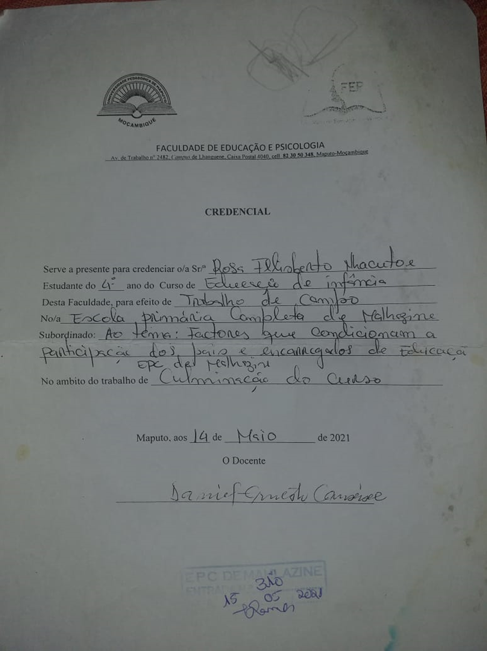
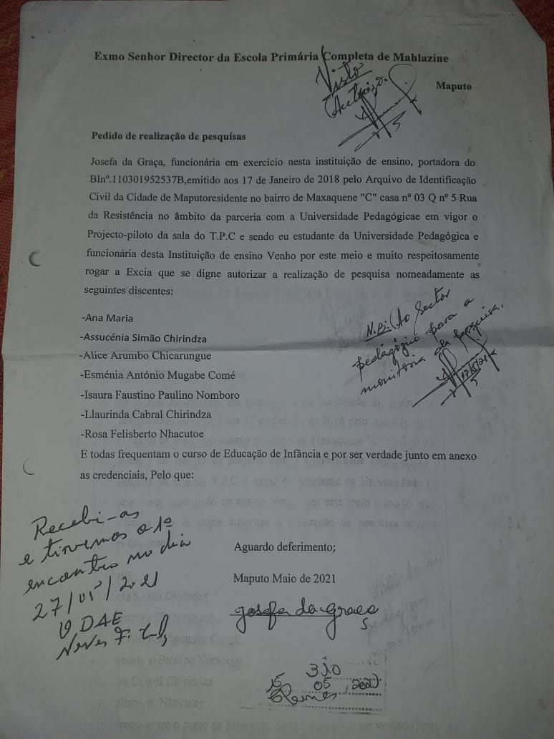
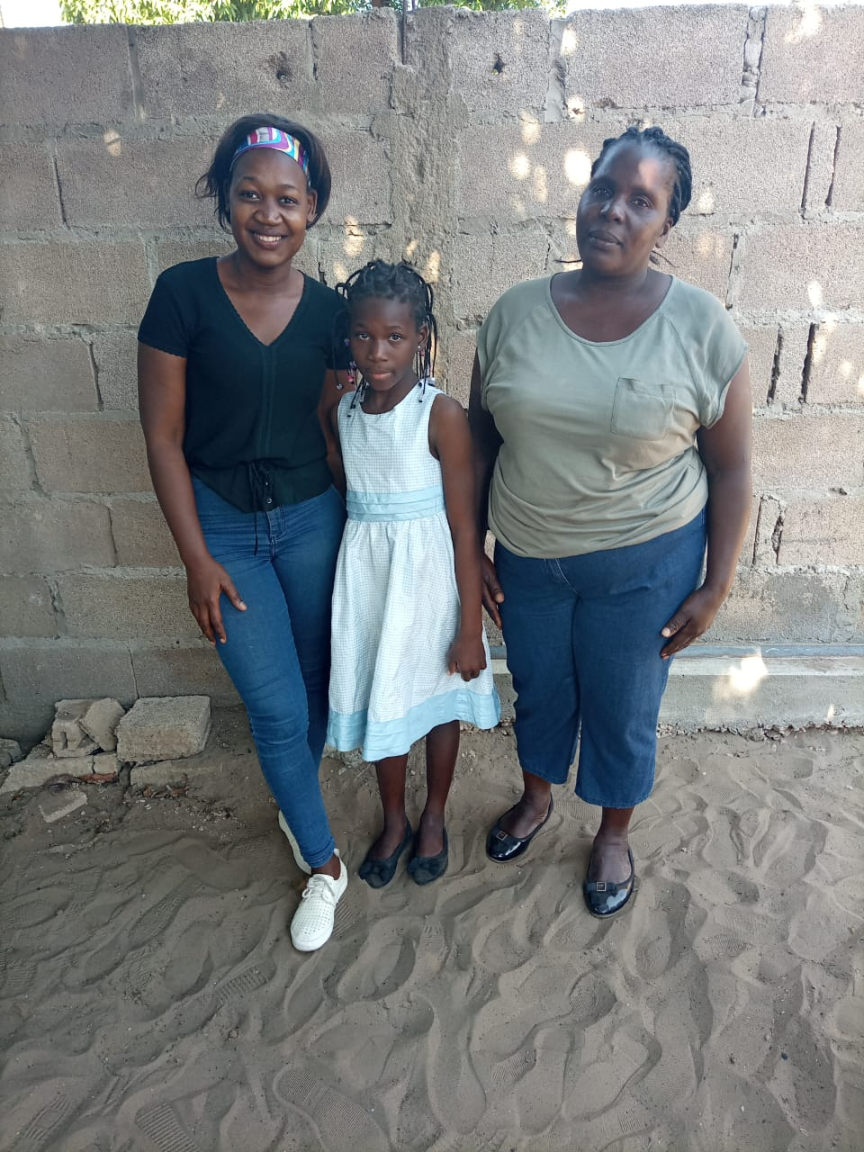

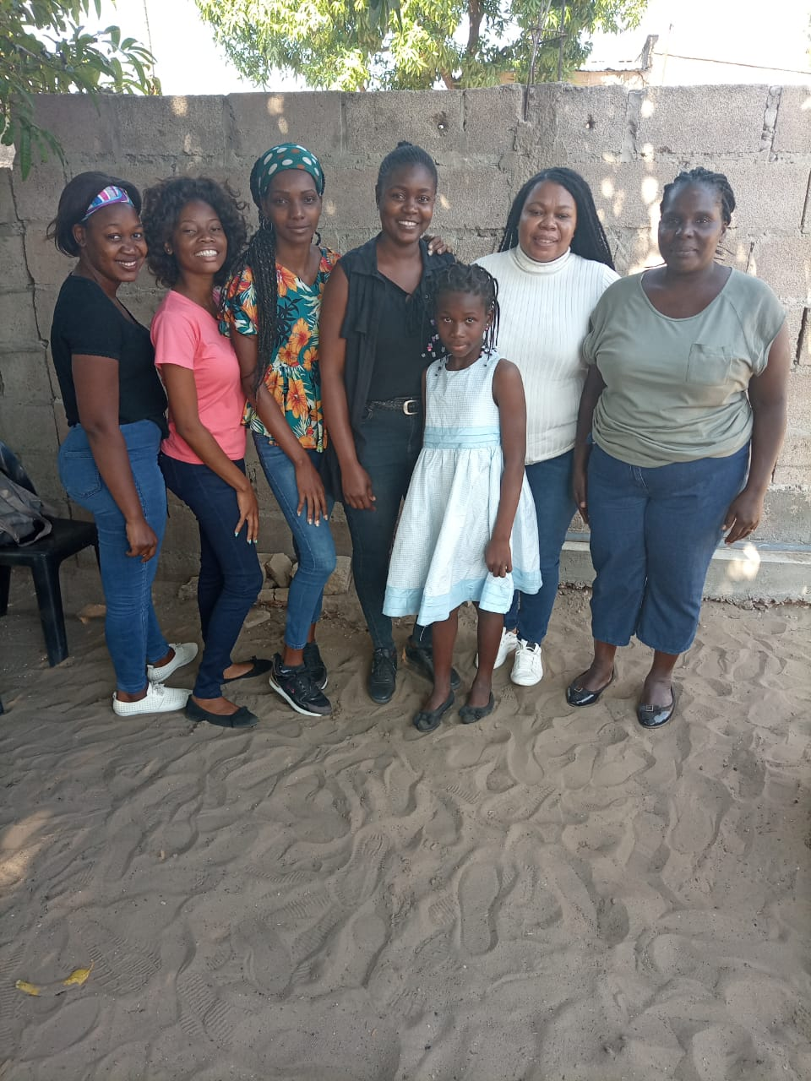

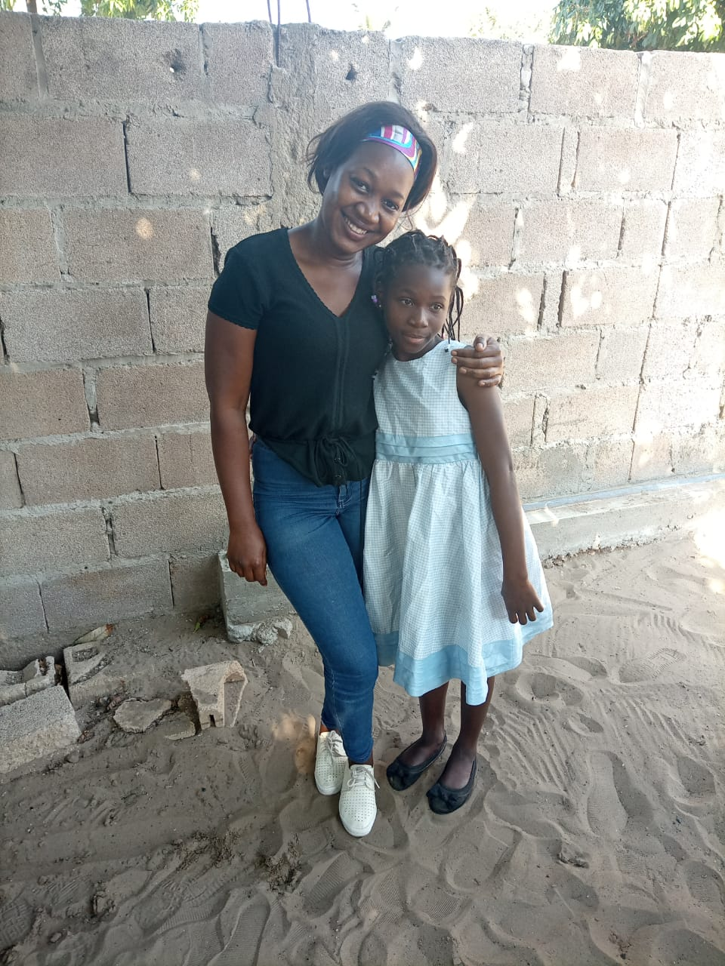

ANEXO 1

QUESTIONÁRIO
O presente questionário pretende compreender a compreensão sobre os factores que condicionam a participação dos pais na educação das crianças. tudo o que se tratar é sigiloso e meramente para questões de obtenção de um grau académico.
Marca com X a tua resposta e Preencha os espaços em branco.

- O(a) Sr.(a) participa na educação do seu educando? Sim____ , Não ____
- Tem alguma dificuldade na participação da educação dos seus educandos? Sim____ , Não ____
Se sim, indique quais são as dificuldades.
______________________________________________________________________

- Já teve uma informação sobre a importância da participação dos encarregados na educação das crianças?

Sim _____, Não _____.
- Se sim, onde teve essa informação? ________________________________________ ______________________________________________________________________
- O que acha do processo da participação dos pais na educação dos seus filhos?
_____________________________________________________________

- No seu ponto de vista, quais são os impactos negativos nas crianças em que os pais não participam na sua educação? _____________________________________________ _______________________________________________________________________

- No seu ponto de vista qual é o papel da escola sobre a problemática da não participação dos pais na educação dos filhos?
_______________________________________________________________________
- Pode indicar alguns factores que condicionam a fraca participação dos pais na educação das crianças?
_____________________________________________________________________

- Na sua Opinião, como podemos fazer compreender os pais a necessidade da sua participação? ________________________________________________________ ______________________________________________________________________
- Dê algumas sugestões de como envolver os pais no processo de ensino e aprendizagem na educação das crianças. ______________________________________________ _______________________________________________________________________.

